USB总线技术研究

吴杰
北京理工大学计算机学院07111605班，北京 100081
(vjiewu@gmail.com)

A Research On USB Bus Technology

Jie Wu
(Class 07111605,School of Computer Science, Beijing Institute of Technology, Beijing 100081)

Abstract Since its release in 1996, the USB (Universal Serial Bus) standard has gradually replaced some of the interfaces of other proprietary standards. Nowadays, more and more devices are equipped with USB interfaces, including our smart phones, personal computers, media players, and even some charging cables for some electronic devices that do not require data transmission. Covered with a USB interface. In addition, for computer peripheral connections, most of the mouse, keyboard, USB flash drive, gamepad, etc. have adopted the USB interface. It can be seen that USB has a wide range of applications in data transmission, device charging, peripheral connection, etc. We may find USB interfaces or cables in any place where electronic devices exist. Now, the latest USB Type-C interface can even implement video signal output, external graphics cards and some features you can't think of. This paper will start from the principles, architecture, development history of USB and the development trend of USB.

Key words USB; Architecture; Development History; Development Trend

摘要 USB（通用串行总线）标准自1996年发布至今，已经逐渐取代了部分其他专用标准的接口。现如今，越来越多的设备都搭载了USB接口，包括我们的智能手机，个人计算机，媒体播放器，甚至部分并不需要数据传输功能的一些电子设备的充电线缆，也由于USB的广泛覆盖而采用USB接口。此外，对于计算机外设连接来说，鼠标、键盘、U盘、游戏手柄等绝大部分都已经采用USB接口。可见，USB在数据传输、设备充电、外设连接等方面都有着广泛的应用，我们可能在任何存在电子设备的地方发现USB接口或线缆。而现在，最新的USB Type-C接口甚至能够实现视频信号输出、外接图形卡还有一些你想不到的功能。本论文将从USB的原理、体系结构、发展历史以及未来USB的发展趋势等方面展开。

关键词 USB；体系结构；发展历史；发展趋势

USB技术诞生之前，PC与外设之间的通信需要依赖各种不同的串行并行接口，同时还需要进行一系列的设置，此外还存在着数据传输速率低下等弊端。为了解决上述存在的问题，USB通用串行总线技术应运而生，Intel、IBM、Microsoft、Digital、NEC、Compaq、NorthemTelecom这七家公司在1994年成立了USB论坛，一年后便正式制定了USB0.9规范。
之后，各种外设都开始向USB接口规范靠拢，从最基础的鼠标、键盘等人机交互设备，到打印机、外置扬声器甚至是USB网卡等等，都可以通过统一的接口来进行和主机的通信。USB支持热拔插，这种
即插即用的特点大大方便了人们的使用。
随着USB技术的发展和USB设备的普及，越来越多的产品都支持了USB接口，如一些嵌入式设备，可以通过USB实现文件的导入导出，以及一些媒体播放器，可以播放USB存储器中的媒体文件。
本文将对USB技术进行综合论述。本文的第二部分，将介绍USB每个版本的发布时间和带来的新特性；第三部分，介绍USB通信的基本原理；第四部分，介绍USB系统的体系结构；第五部分，对USB技术的特点进行分析；最后，对本文进行总结，并对USB技术未来发展的方向和趋势加以展望。

USB技术发展历史

1.1 USB 1.x
1996年1月，USB 1.0规范发布，数据传输速率分别为1.5Mbit/s（低速）和12Mbit/s（全速），同时由于本身功率大小的限制，为避免能量损耗，不允许使用延长线。但是真正有搭载USB接口的设备进入市场还是在1998年8月USB 1.1标准发布之后。此外,第一代的USB技术只提供了USB-A和USB-B这这两种类型的接口。关于类型详细说明，会在本部分的后面提及。

1.2 USB 2.0
2004年4月，USB 2.0规范发布。相较于第一代的标准，增加了480Mbit/s的高速传输标准。同时新增了Mini-A和Mini-B标准的接口，以及提供两个USB设备之间的直接信息传输的On-The-Go（OTG）技术，我们可能无意直接已经用到了这个技术：智能手机读取USB存储器的数据。之后的USB拓扑结构部分会说到，通常情况下USB与主机的通信需要通过USB主机来进行，而我们的智能手机和USB存储器都属于USB设备，OTG技术可以让你在无USB主机的情况下让两个USB设备之间进行通信。

  - USB 3.x
2008年11月，USB 3.0规范发布。这是迄今USB技术提升最大的一代。USB 3.0增加了SuperSpeed传输模式，同时使用带有独特的徽标认证和标志性的蓝色互补插口，如果你足够细心就可以注意到，USB 3.0相较于前代（USB-A）使用了更多的连接触脚，这使得最大传输速率上升到5Gbit/s。在2013年7月发布的USB 3.1和2017年9月发布的USB 3.2规范上，SuperSpeed+模式下的最大速率分别为10Gbit/s和20Gbit/s。
图1分别为USB的HighSpeed和SuperSpeed标识，可见SuperSpeed采用的是双向箭头，正式因为该模式采用的是全双工通信。

图1 HighSpeed和SuperSpeed标志
Fig.1 Logo of HighSpeed and SuperSpeed
1.4 USB 4
2019年3月已经正式宣布了USB 4，预计在2019年中正式发布该规范，USB 4的特点就是基于Thunderbolt 3协议规范，同时兼容历史版本的USB协议。
Thunderbolt 3在兼容各种USB协议的同时，提供最大40Gbit/s的数据传输率，以及支持外接2台4K/120Hz或者 5K/60Hz的显示设备，承载最高100W的电源功率。此外还支持DisplayPort和PCI-Express规范。值得注意的是，USB 4只提供了一种Type-C的接口类型。

1.5 USB 接口类型
迄今为止，在PC机上使用最广泛的接口类型还是Type-A型的，主要原因还是目前众多USB设备还是停留在了Type-A类型上。在移动设备上，使用比较多的是Micro型的，因为接口的厚度比较小，适合移动设备，主流的有Micro-B和最新的Type-C。
接口类型和支持的USB版本如图2所示，可见Type-C未来将成为USB的主流接口类型。

2．USB通信

2.1 传输方式
针对不同类型和不同用途的设备，USB规范提供四种传输方式：
(1)批传输方式：用于传输正确的大量数据，比如打印机、扫描仪或照相机就采用这种传输方式。
(2)同步/等时传输方式：用于传输对数据正确性要求不高但是对时间敏感的外设如麦克风、扬声器等，以固定速率连续传输。
(3)中断传输方式：用于数据量比较小、实时性要求高的设备，如鼠标、键盘等其他输入设备。
(4)控制传输方式：用于USB设备的配置，当USB设备加入系统时，通过这种方式，USB系统软件来完成对外设的枚举来获取设备的类型从而实施对该设备的配置。

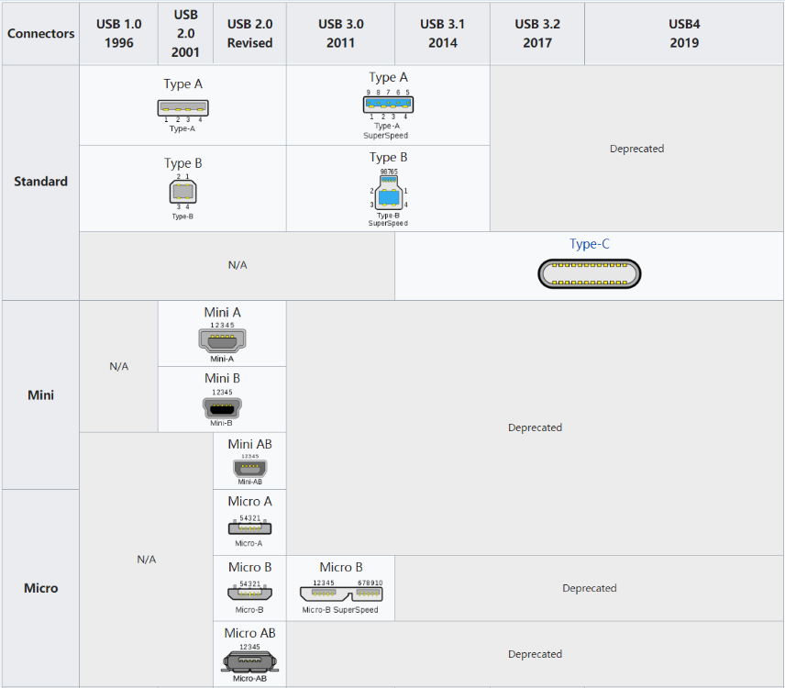
图2 USB接口类型与版本对照
Fig.2 USB interface type and version comparison

2.2 通信过程
如果将USB的逻辑结构看成一棵树的话，那么USB根集线器就是树的根，所有USB设备都直接或通过其他USB集线器间接和这个根集线器相连。
典型的USB接口如图3所示，其中，含有两条电源线用于给USB设备供电，以及正负两条差分数据线（D+/D-）用于数据传输。
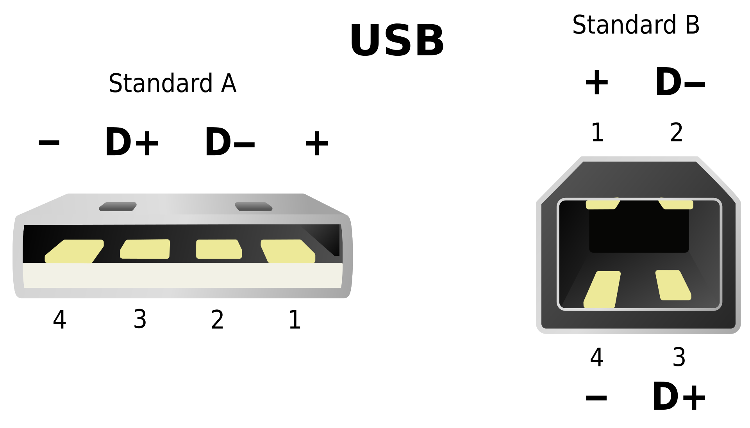
图3 典型USB接口示意图
Fig.3 Typical USB interface diagram
USB通信过程分为以下几步：
(1)当USB设备连接到主机的时候，USB端口电压发生变化（主要是有上拉电阻的一条数据线）并被USB根集线器检测到。
(2)主机会首先对这个USB设备进行重启，USB设备重启后，主机会根据USB端口信号线的电压（正负这两条差分数据线）状态来估计USB设备的连接速度（低俗/全速），同时分配一个设备的I/O地址。
(3)之后，主机会发送请求，以便获取设备描述符，设备描述符当中包含了USB设备的详细信息。
(4)从设备描述符当中，主机会继续解析配置描述符，配置描述符当中包含了设备厂商，型号等其他信息。
(5)通过这些信息，主机开始为设备加载驱动程序，驱动程序可以来自主机，或者是USB设备自带的驱动程序。
(6)加载完成后，主机和USB设备便开始进行通信。

- USB体系结构

3.1 分层结构
类似于计算机网络的分层结构，USB也是分层机构。同样的，数据实际上是在物理层传播二级制信号，但是从高层上来看，数据的含义有所不同。对于USB系统可以大致划分为三层，如图4所示，最底层分为接口层，主机部分在该层的是USB根集线器，对于USB设备来说则是USB总线的接口，实心的双向箭头表示数据实际传送的流。往上是设备层，该层有主机的USB系统软件和控制器的驱动程序，在该层USB设备则是逻辑上的。最高层为功能层，也就是离用户最近的一层。

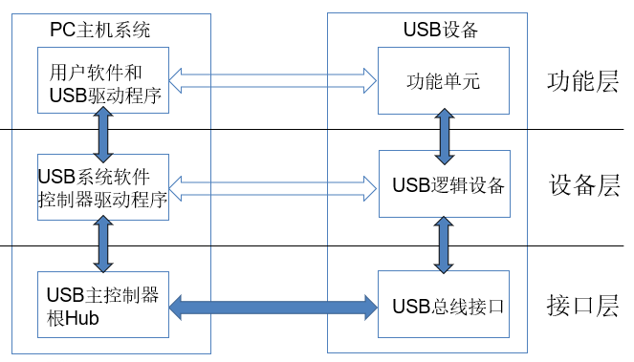

图4 分层结构示意图
Fig.4 Hierarchical structure diagram

3.2 拓扑结构
USB拓扑结构如图5所示，如果把该结构当成一个树，则根节点就是主机控制器，也就是根集线器，根集线器可以连接其他的集线器或者直接连接USB设备。
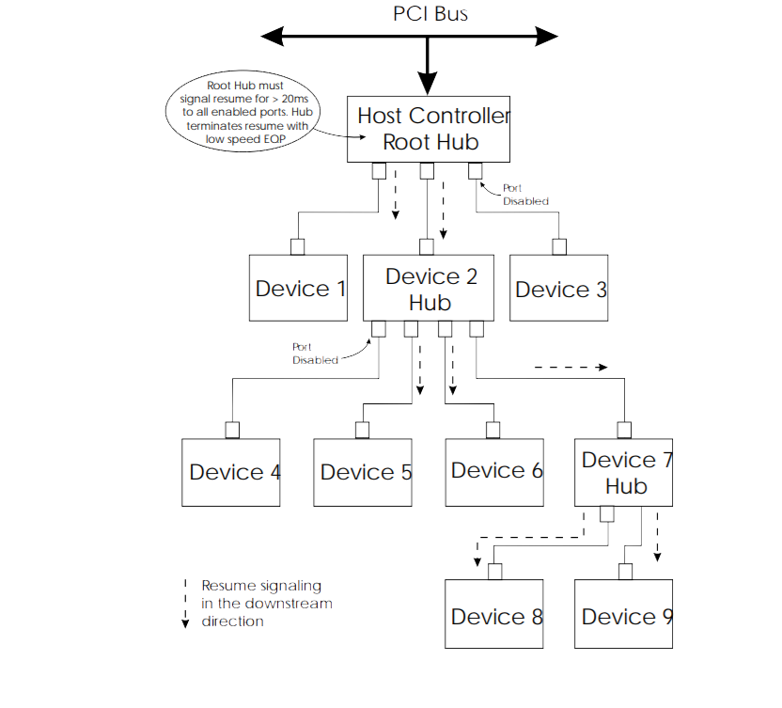
图5 拓扑结构示意图
Fig.5 Topology diagram
在USB 3.0规范下，USB根集线器最多可以级联六级集线器（包含根集线器本身），同时，最多可以支持同时连接126个USB外设，其中USB集线器也被看做是外设，这个数字看起来不是很大，但是目前来看，这个数量是绝对够用的。
同样地，这种拓扑结构也带来了一些限制，主机与外设之间是一种“主从”的关系，因此外设之间不能直接进行交互，必须通过主机来进行。当然，后来出现的On-The-Go技术解除了这一限制。此外，主机不能像计算机局域网络中那样进行“广播”信号，每个设备必须进行单独寻址。

3.3 软硬件资源
对体系结构进行总结可以得到表1所示的软硬件资源表。
表1 软硬件资源表
Table 1 Table of Hardware and Software
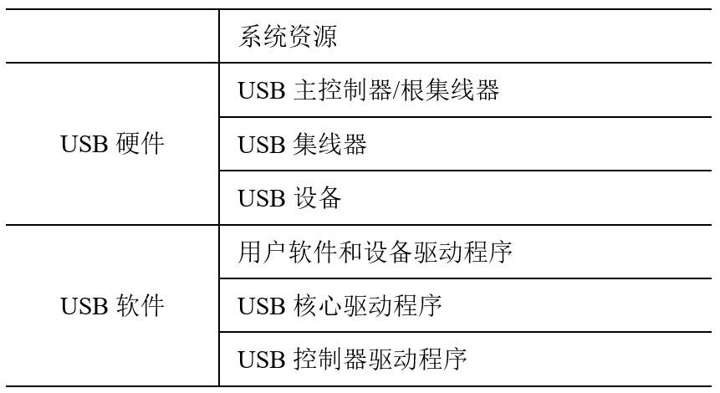

- USB技术的特点

USB的出现是对计算机主机与外设直接的一场革命，在台式机上可能还会提供除USB以外的其他扩展功能的接口，但是在追求便携轻薄的笔记本上，毫无例外的只提供电源接口、网线接口、SD卡接口和几个USB接口了。甚至在USB功能逐渐强大的今天，部分电脑只提供USB接口，这一种接口通过各种的集线器或者是转换器就可以完成全部其他接口的功能。
USB相较于其他接口，有以下特点：
(1)与传统接口相比，USB接口更为小巧，有明显的体积优势，随机USB版本的迭代，可以看到它再不断改进USB接口的类型以便适用于不同的设备，在不久的将来，功能更全，体积更小的USB Type-C口会出现在各种移动设备上。
(2)USB采用共享接口技术，所有的外设都直接或者间接连接到USB根集线器上，一台主机可以最多连接126个外设，这些外设能够给计算机带来不同程度的功能的扩展。
(3)支持即用即用即插技术，用户不用在对外部设备进行手动的配置或者是配置完成后需要重新启动计算机。主机在检测到新的外部设备加入后，自动识别并且加载外部设备对应的驱动程序，大大方便了人们使用计算机。
(4)支持热拔插技术，也就是可以在任意时刻直接断开USB设备与主机的连接，当主机检测到USB设备被拔掉便会自动停止相应的传输过程和资源分配。
(5)支持不同速率的数据传输，在识别USB设备过程中，主机通过检测电平变化和后期描述信息的读取可以设置不同的传输速率模式，方便与不同速度的外设连接，如打印机、磁盘等等。
(6)良好的兼容性，USB接口每一代的新规范都会向后兼容之前的版本，因此用户不用担心新的接口不能使用之前版本的USB设备。在USB 1.0的时代，对USB线缆的长度还有限制，在之后的版本中便取消了这一限制。
(7)较高的普及率，几乎所有的计算机和嵌入式设备都会搭载USB接口，导致USB的控制器和其他相关的硬件成本都比较低，满足商业化需求。
(8)节省系统的资源，USB主控制器（根集线器）完成了USB控制的绝大部分工作，例如在通信期间，数据作为分组传送，所有的数据包都会进过USB根集线器，之后再发送到主机，同时主机发送的确认分组也会通过根集线器发送给USB外设，减少了主机的负担，提高了CPU和其他硬件的资源利用率。
除了上述特性之外，新的USB规范还提供了更多的功能。其中之一就是USB Power Delivery协议，这个协议能够与设备握手稳定的充电协议，同时能够加快设备充电的速度。在移动设备上，有高通的快速充电Quick Charge以及国内其他厂商研发的快速充电协议。而USB Power Delivery协议能够用于一些笔记本电脑上，提供高功率的情况下还能保证安全性。
可以确定的是USB 4是包含了Thunderbolt 3的全部功能，可以通过USB接口来实现笔记本外接高性能GPU，高分辨率的处理器，以及双向的大功率供电，也就是说可以用USB Power Delivery对该设备供电，同时该设备能够以相同的协议对外供电。随着USB版本的更迭，势必会带来更多的功能，更好的性能。

5．结束语
USB技术的诞生可以说是计算机接口技术的一个里程碑，在此之前，不同类型的设备需要去匹配不同的接口，甚至需要手动的配置才能开始使用。对于不经常用计算机的人来说，如今也应该能体会到USB技术带来的种种便利。比如说现在的手机充电器基本都是使用了USB充电线，不同品牌的手机都采用相同的接口，因此即便是出门忘带了充电线，也可以方便借到相同接口的充电线，另一方面，充电头端目前采用的都还是USB Type-A接口，很多时候不仅仅是可以给手机充电，我们的其他电子设备如蓝牙耳机、充电台灯等等都为了方便使用而采用USB充电线，同时还减少了充电头的生产成本，也避免了浪费，这种USB充电线通常都是没有数据传输功能，仅仅是利用了USB接口能够供电这一特性。
基于USB接口的设备还有很多很多，比如不带无线上网功能的计算机可以通过外接USB网络接口卡来实现无线上网，以及常见的无线键盘鼠标，如果不是通过蓝牙连接，那么就是通过在主机上插入USB接收器来实现无线连接。
虽然无线USB技术已经问世，但是却很少有人知道。发展无线USB技术的初衷是为了挣脱USB传输线缆的约束，然而由于人们对此的需求不是很迫切，以及没有厂商跟进研发，没有打开市场，导致目前无线连接技术还是以蓝牙为主。相信随着时间的推移，无线USB技术会逐渐普及，能够达到像有线的USB技术一样，提供高速、稳定的数据传输与通信保障。
另一个发展趋势就是USB接口类型会逐渐向Type-C发展，由于这种接口两面对称可以正反盲插，
占用体积小的同时还有着强大而丰富的功能，目前可见的是一些旗舰手机和对轻薄性要求比较高的笔记本上都有出现。这种接口不仅可扩展，还能提供大功率的电力传输、高速数据传输、音频传输等等，堪称万能接口，这种接口的出现将进一步缩小设备的体积同时减少接口的浪费。
在信息安全方向，USB技术也发挥着重要的作用，比如使用USB Key作为网络用户身份识别，比较常见例子就是银行提供的U盾，可以用于认证我们的个人身份从而登录网上银行。
在日常生活方面，由于USB接口的普及化，越来越多的小家电也转向使用USB接口，比如USB接口的台灯、风扇甚至是小冰箱，都比较切合学生或者是上班人群的需求。
USB技术的发展象征着计算机接口技术的不断进步，人们的需求在不断变化，USB技术也随之不断更新，提供更为强大的功能。我们有理由相信，在未来，USB技术会更加深入到我们的生活，改变我们的生活。

参 考 文 献

[1] 李洪奎,孙德田,盛岩. 通用串行总线及其芯片应用 [J]. 信息技术. 2002 (08)
[2] 史波,田凯. 通用串行总线USB技术概述 [J]. 信息技术. 2001 (04)
[3] 刘爱东,张永强,杨健,王莹. USB设备互连通信协议设计 [J]. 电光与控制. 2011 (01)
[4] Brant, Tom. "Thunderbolt 3 Merges With USB to Become USB4" [J]. PC Magazine. Retrieved 4 March 2019.
[5] "USB 2.0 Documents" [EB/OL]. Retrieved 7 May 2018.
http:// www.usb.org
[6] Jan Axelson. USB Complete: "The Developer's Guide, Fifth Edition", Lakeview Research LLC, 2015, ISBN 1931448280, pages 1-7
[7] "SuperSpeed USB 3.0: More Details Emerge". PC world [J]. 6 January 2009. Archived from the original on 24 January 2009.
[8] "USB Power Delivery"[EB/OL].
https://www.usb.org/document-library/usb-power-delivery
[9] "One port to rule them all: Thunderbolt 3 and USB Type-C join forces"[EB/OL].Retrieved 2 June 2015.
https://www.cnet.com/news/thunderbolt-3-and-usb-type-c-join-forces-for-one-port-to-rule-them-all/
_______________________________________________________________

